Министерство образования и науки РФ

Севастопольский государственный университет

Институт информационных технологий и управления в технических сетях

Лабораторная работа №5

**ШАБЛОНЫ.**

Выполнил:

ст.гр.ИСб-22д

Воронин И.Ю.

Проверил:

Тимофеев И.С.

Севастополь

2015

1.Цель работы

Приобретение практических навыков при написании объектно-ориентированных программ с использованием шаблонов функций и классов. Освоение особенностей отладки объектно-ориентированных программ.

2.Вариант задания

Вариант 10

Написать функцию-шаблон, меняющую диагонали матрицы местами.

3.Текст программы

Main:

#include <iostream>

#include "Matrix.h>

int main(){

Matrix <char> m1(3);

m1.Add();

m1.Print();

m1.Diogonal();

m1.Print();

return 0;

}

Класс Матрица:

#pragma once

#include <iostream>

#include <algorithm>

#include <iomanip>

template < typename T >

class Matrix{

private:

T **arr;

int N;

public:

Matrix(){

arr = NULL;

*arr = NULL;

N = 0;

}

Matrix(int n){

N = n;

arr = new T*[N];

for (int i = 0; i < N; i++){

arr[i] = new T[N];

}

}

void Add(){

setlocale(0, "RUS");

std::cout << "Enter matrix: " << std::endl;

for (int i = 0; i < N; i++){

for (int j = 0; j < N; j++){

std::cin >> arr[i][j];

}

}

}

void Diogonal(){

for (int i = 0; i < N; i++){

std::swap(arr[i][i], arr[i][N-i-1]);

}

}

void Print(){

for (int i = 0; i < N; i++){

for (int j = 0; j < N; j++){

std::cout << std::setw(6) << arr[i][j] << ' ';

}

std::cout << std::endl;

}

}

~Matrix(){

delete []arr;

}

};

4.Выполнения программы

Была написана программа, которая меняет местами диагонали матрицы различных типов. Проведём тест для типа int (рис.4.1), double (рис.4.1), char(рис.4.1), string(рис.4.1).

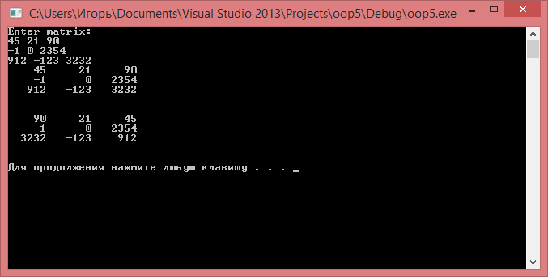

Рисунок 4.1. -Тест программы №1.

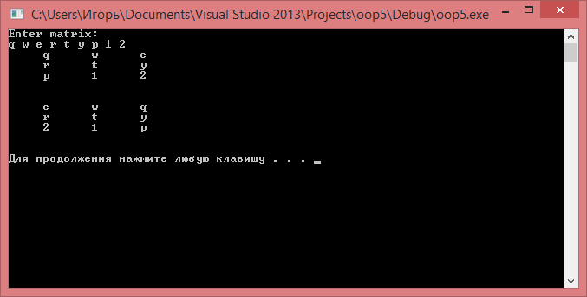

Рисунок 4.2. -Тест программы №2.

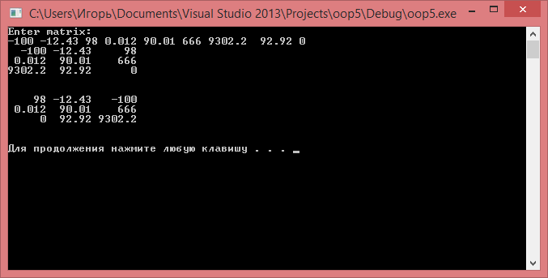

Рисунок 4.3. -Тест программы №3.

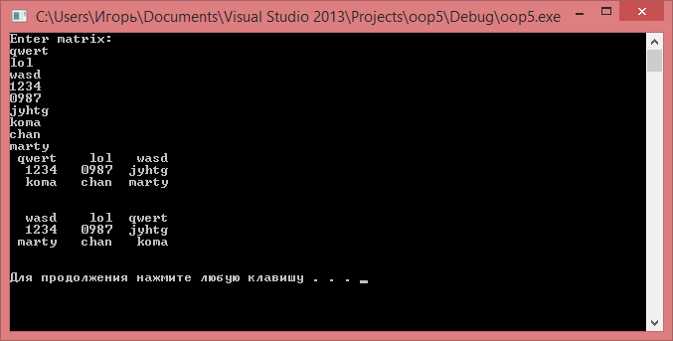

Рисунок 4.4. -Тест программы №4.

ВЫВОДЫ

В данной лабораторной работе были изучены шаблоны функций и шаблоны классов. Были проведены тесты при четырёх разных типов данных. Программа была написана с использованием объектно-ориентированного программирования на языке С++.